中山大学数据科学与计算机学院本科生实验报告
（2017年秋季学期）
课程名称：手机应用平台开发 任课教师： 刘宁
年级 | 15级 | 专业（方向） | 软件工程（计应）
学号 | 15331421 | 姓名 | 郑佳锋
电话 | 13719325472 | Email | 1773643139@qq.com
开始日期 | 2017.10.8 | 完成日期 | 2017.10.9

实验题目
Lab3

实现内容
实现一个Android应用，界面呈现如下效果：

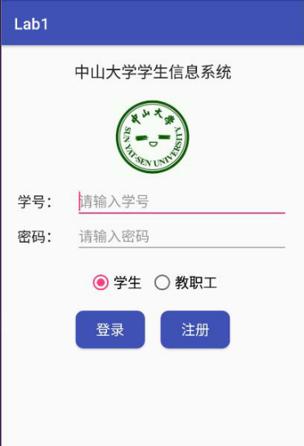
要求：
（1）该界面为应用启动后看到的第一个界面
（2）各控件的要求如下：

要求只用一个ConstraintLayout实现整个布局；
标题字体大小20sp，与顶部距离20dp，居中；
图片与标题的间距为20dp，居中；输入框整体距屏幕右边间距20dp，上下两栏间距20dp，内容（包括提示内容）如图所示，内容字体大小18sp；
学号对应的EditText只能输入数字，密码对应的EditText输入方式为密码；
两个单选按钮整体居中，字体大小18sp，间距10dp，默认选中的按钮为第一个；
两个按钮整体居中，与上方控件间距20dp，按钮间的间距10dp，文字大小18sp。按钮背景框左右边框与文字间距10dp，上下边框与文字间距5dp，圆角半径10dp，背景色为#3F51B5
- 使用的布局和控件：ConstraintLayout、TextView、EditText、Button、ImageView、RadioGroup、RadioButton

实验结果
- 实验截图：
下图左边是demo的运行效果，中图是实验截图，可以看到实验中的sysu图像显示略小，可能是mipmap中没有给出不同尺寸的图像的缘故。右图包含引导线。
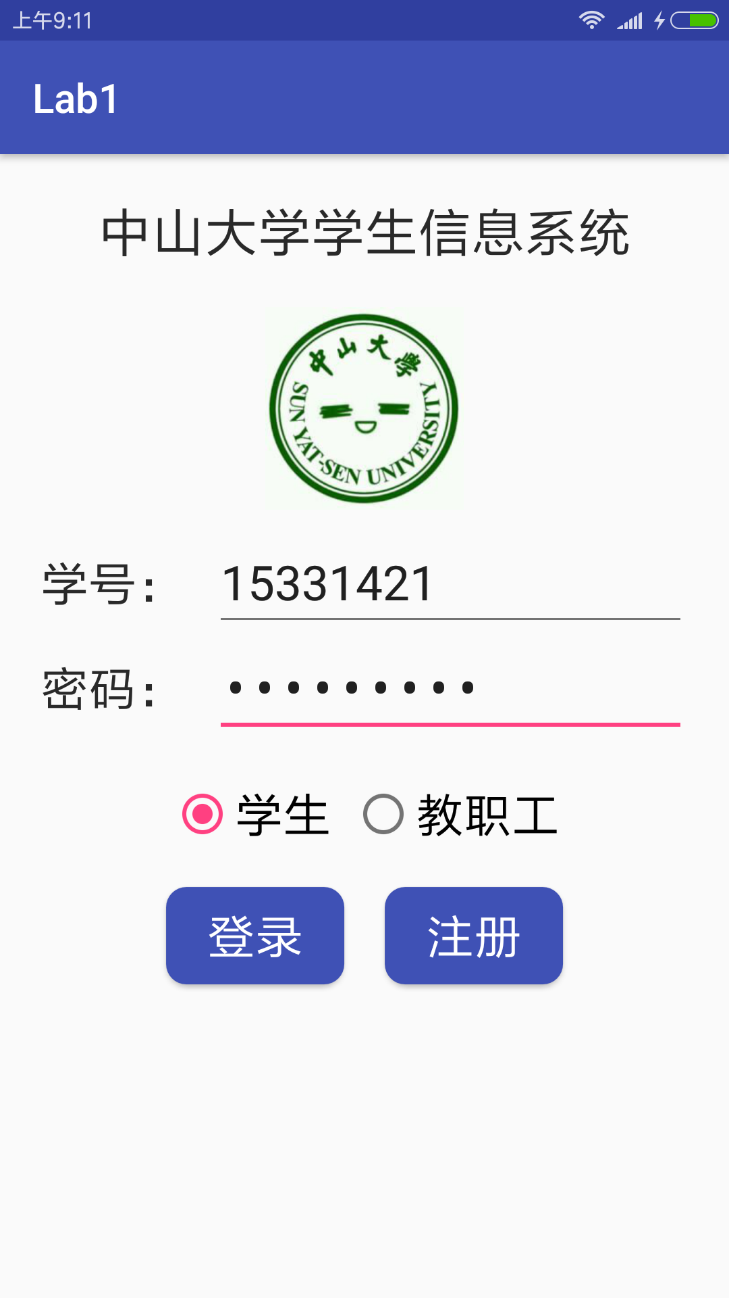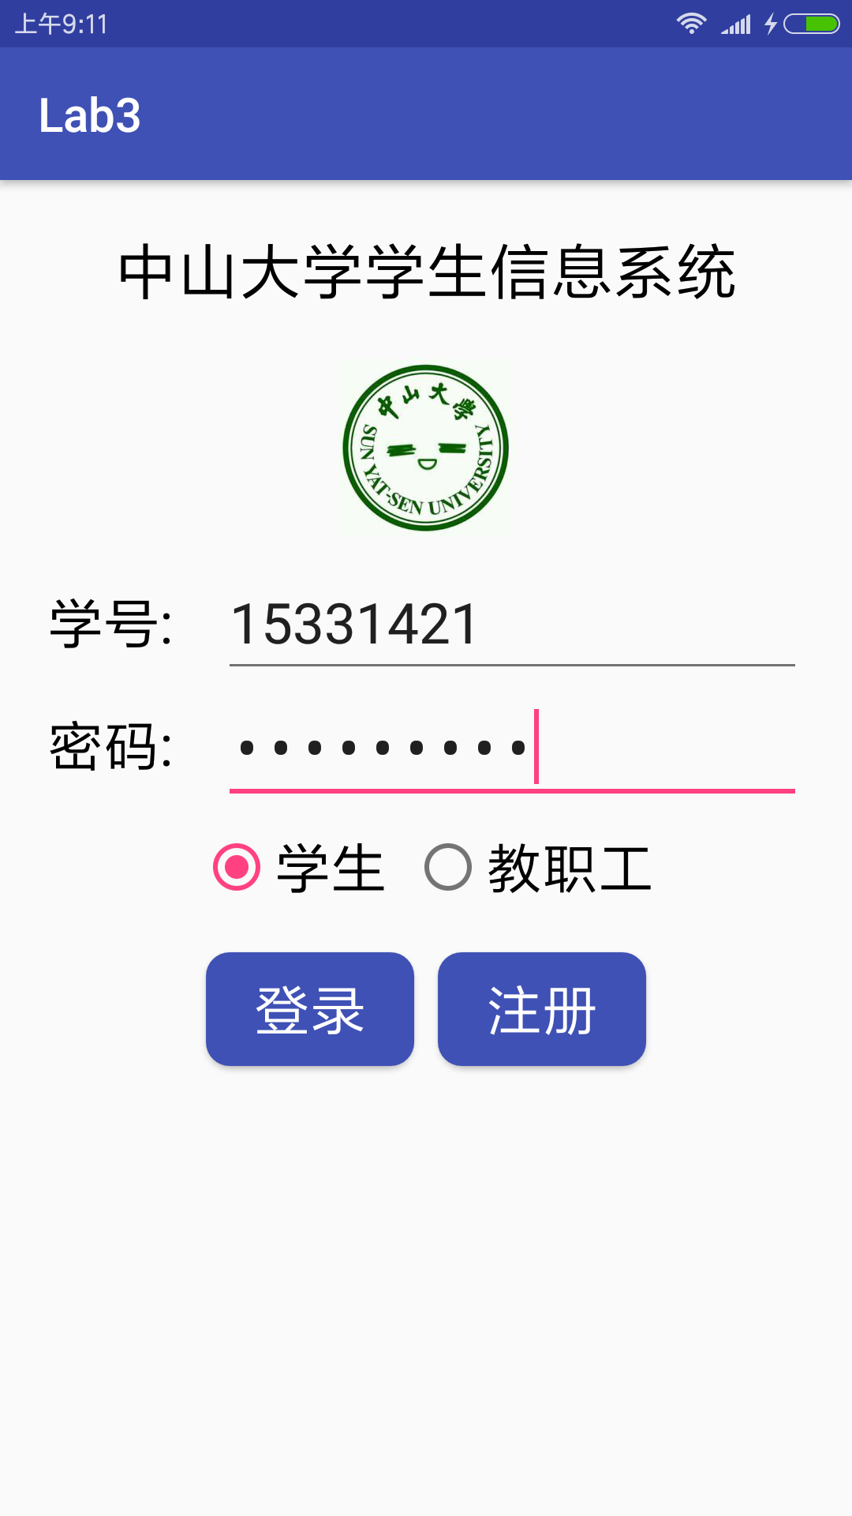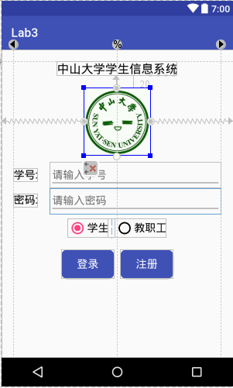

- 实验步骤以及关键代码
实验效果从上到下可以分为5个部分：

第一部分为标题。要求距顶部20dp，可以设置一条距顶部20dp的引导线，然后让标题的顶部与引导线对齐。至于标题居中，可以让标题同时跟父布局左右全部对齐，即为居中。主要代码如下：
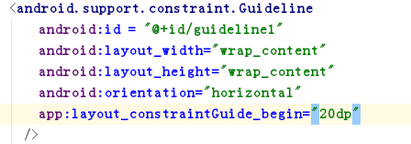

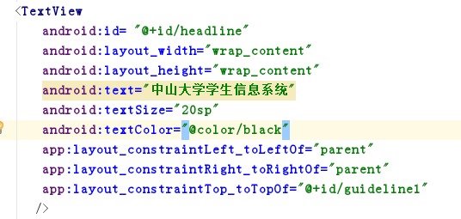
第二部分是sysu图像。将图片放在mipmap文件夹中，使用时“@mipmap/sysu”即可。居中方法与上面一致。距离标题20dp，可以先将图片顶部与标题底部对齐，再使layout_marginTop等于20dp。主要代码如下：

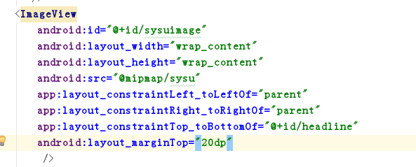
第三部分是学号和密码输入框。“学号”、“密码“依然使用TextView，输入框使用EditView。两端距离边缘20dp，于是在屏幕两侧设置了两条引导线。每行的TextView和EditView对齐后再微调，使文字在同一水平线上。颜色的引用先在colors.xml中定义再调用。学号输入框的inputType设为number，只能输入数字；密码输入框的inputType设为textPassword，输入后变成小圆点。部分代码如下（以学号输入框为例）
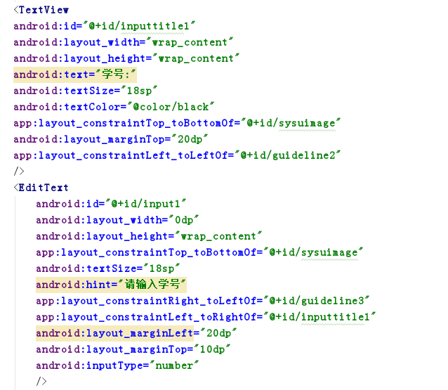

第四部分是单选按钮。使用RadioGroup包含两个RadioButton，整体居中。第一个RadioButton的checked属性设为true，表示默认选中。主要代码如下：
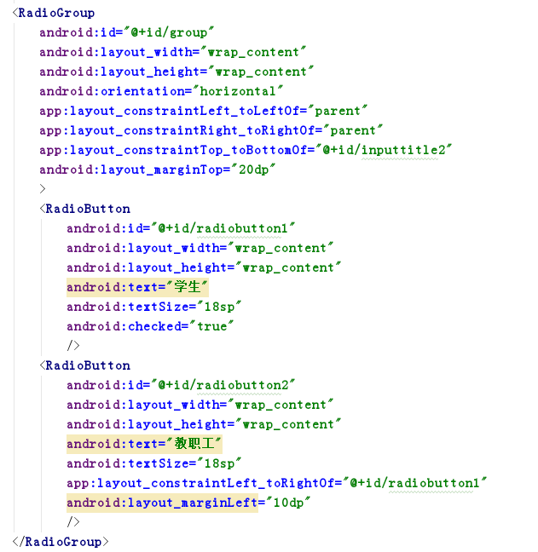

第五部分是按钮。关于按钮的样式，先在drawable文件夹下新建shape.xml文件，将要求的样式定义在其中，定义按钮时再引用。shape.xml内容如下：
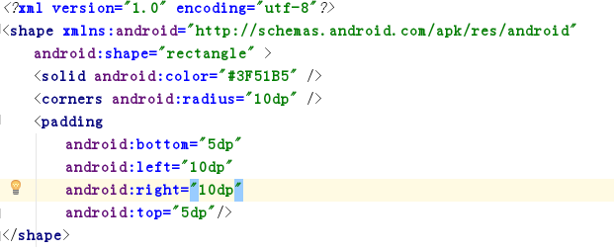

制作好按钮后，考虑两个按钮居中的问题。可以在屏幕中央定义一条垂直引导线，然后使两个按钮分居两侧，各距5dp，实现居中效果。主要代码如下：
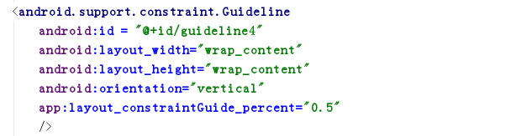

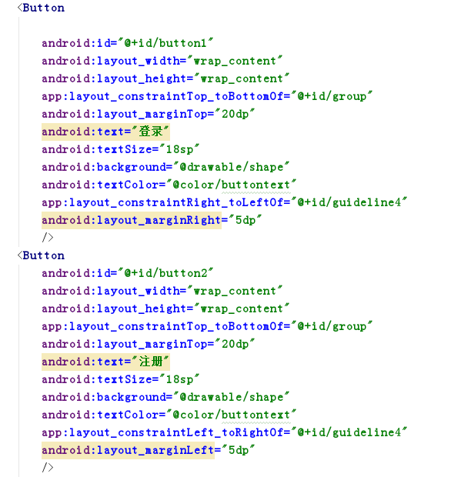
- 实验遇到困难以及解决思路 ：

遇到的第一个困难是学号密码输入框。实验要求学号密码字体和输入框提示字符大小均为18sp。之后将TextView和EditView对齐后，发现文字不在同一条线上，显得很难看。经过观察才发现输入框文字为18sp，但是输入框本身并不止18sp，因此直接对齐会产生问题。于是我经过微调，将TextView和EditView的文字对齐在同一条线上。
遇到的另一个困难是在登录注册按钮上面。两个按钮要求整体居中，我最开始想到的是使用链条。问题是我的as找不到layout_constraintHorizontal_chainStyle这个属性，更新了很多组件依然无法解决问题。没办法，只能留待请教TA。后来我转念一想，其实有更加简单的办法，也就是上面所说的，在屏幕中央设置一条引导线。

实验亮点：
整个页面只使用单层的ConstraintLayout布局实现，看起来结构清晰。

两个按钮居中时使用中间引导线，比使用链条更加方便。

实验思考及感想

这是安卓开发课程第一次真正意义上的project，先从页面布局学起，感觉与web开发的html和现代操作系统开发的xml页面布局都有相似性，但安卓开发的页面布局更加模板化，有各种不同的布局样式使用。本次实验限定使用ConstraintLayout，这也是最时兴的布局方式，使用起来不是很难，很大一部分归功于引导线的使用，项目中总共用到了4个引导线。当然页面布局中还有很多种有用的布局方式，希望后面可以一一接触到！

